Pokyny k následujícím dvěma týdnům – do 8. 5.
Dobrý den děti - mládeži,
nyní se budeme věnovat konstrukci rovnoběžníku. Učivo je trochu obsáhlejší – budeme mít dva týdny na rýsování.
Stránky označené 1, 3 – 6 jsou učivo, je třeba si je přepsat nebo vytisknout a nalepit do sešitu (při lepení je nutno si to pak vše vyzkoušet narýsovat na papír), stránky 2 a 7 jsou úkoly, ty vypracuj a pošli foto či dones do školy. Tento týden úkol na straně 2, příští týden úkol na straně 7 – k úkolu využij i učebnici, možná tam najdeš návod?
Rýsuj pečlivě a přesně, já jsem musela oblouky = kružnice zvýraznit od ruky – ty nezvýrazňuj!
Doporučuji rozdělit si práci – 1 – 4 tento týden, zbytek příští týden, nedělejte vše najednou, bylo by toho hodně.
Na youtube jsou i dobrá videa – stačí zadat konstrukce rovnoběžníku a porovnat různé výklady učitelů.
Také proběhne videokonference se mnou a paní Harantovou, na váš mail přijde pozvánka, tu odsouhlaste a pak se v danou hodinu propojte kliknutím na odkaz v mailu. Připojujte se přes prohlížeč google chrome – lze i z mobilu – umí to Patrik H a Daniela F ze 7. A, přes mail to umí Niky M a Danek K ze 7. A, můžete se jich zeptat.

Hezký den, mějte se a pilně na sobě pracujte, učte se, sportujte a nezapomeňte pomáhat doma.
Petra Olbřimková

Do sešitu, pěkně, přesně, čti POKYNY, které ale neopisuj: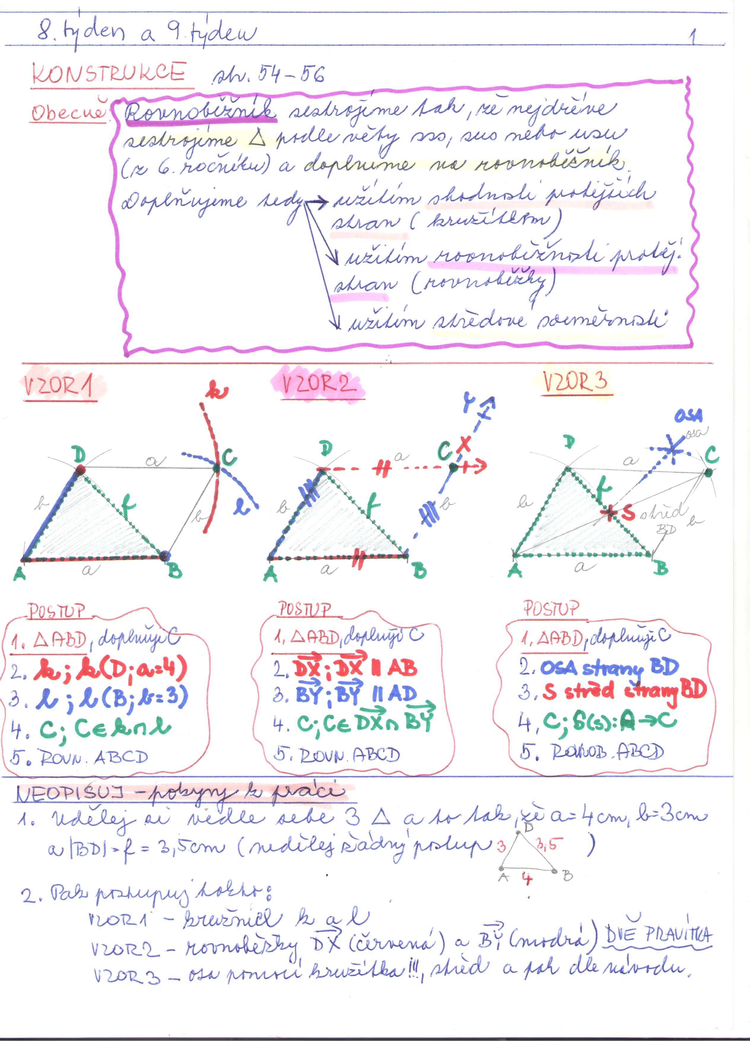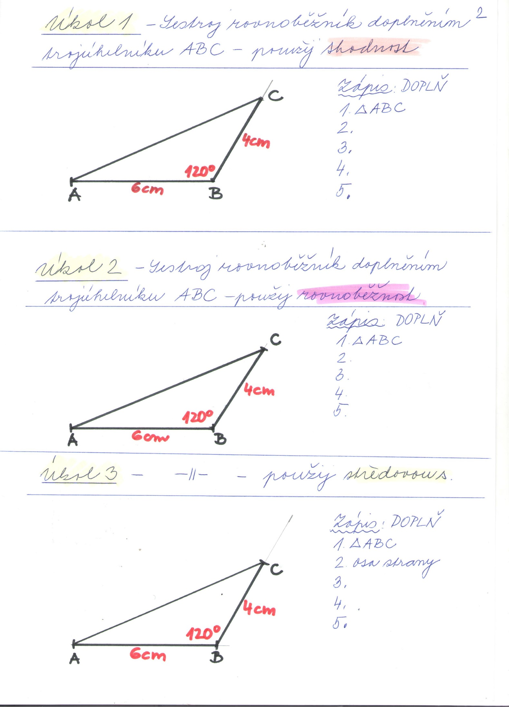 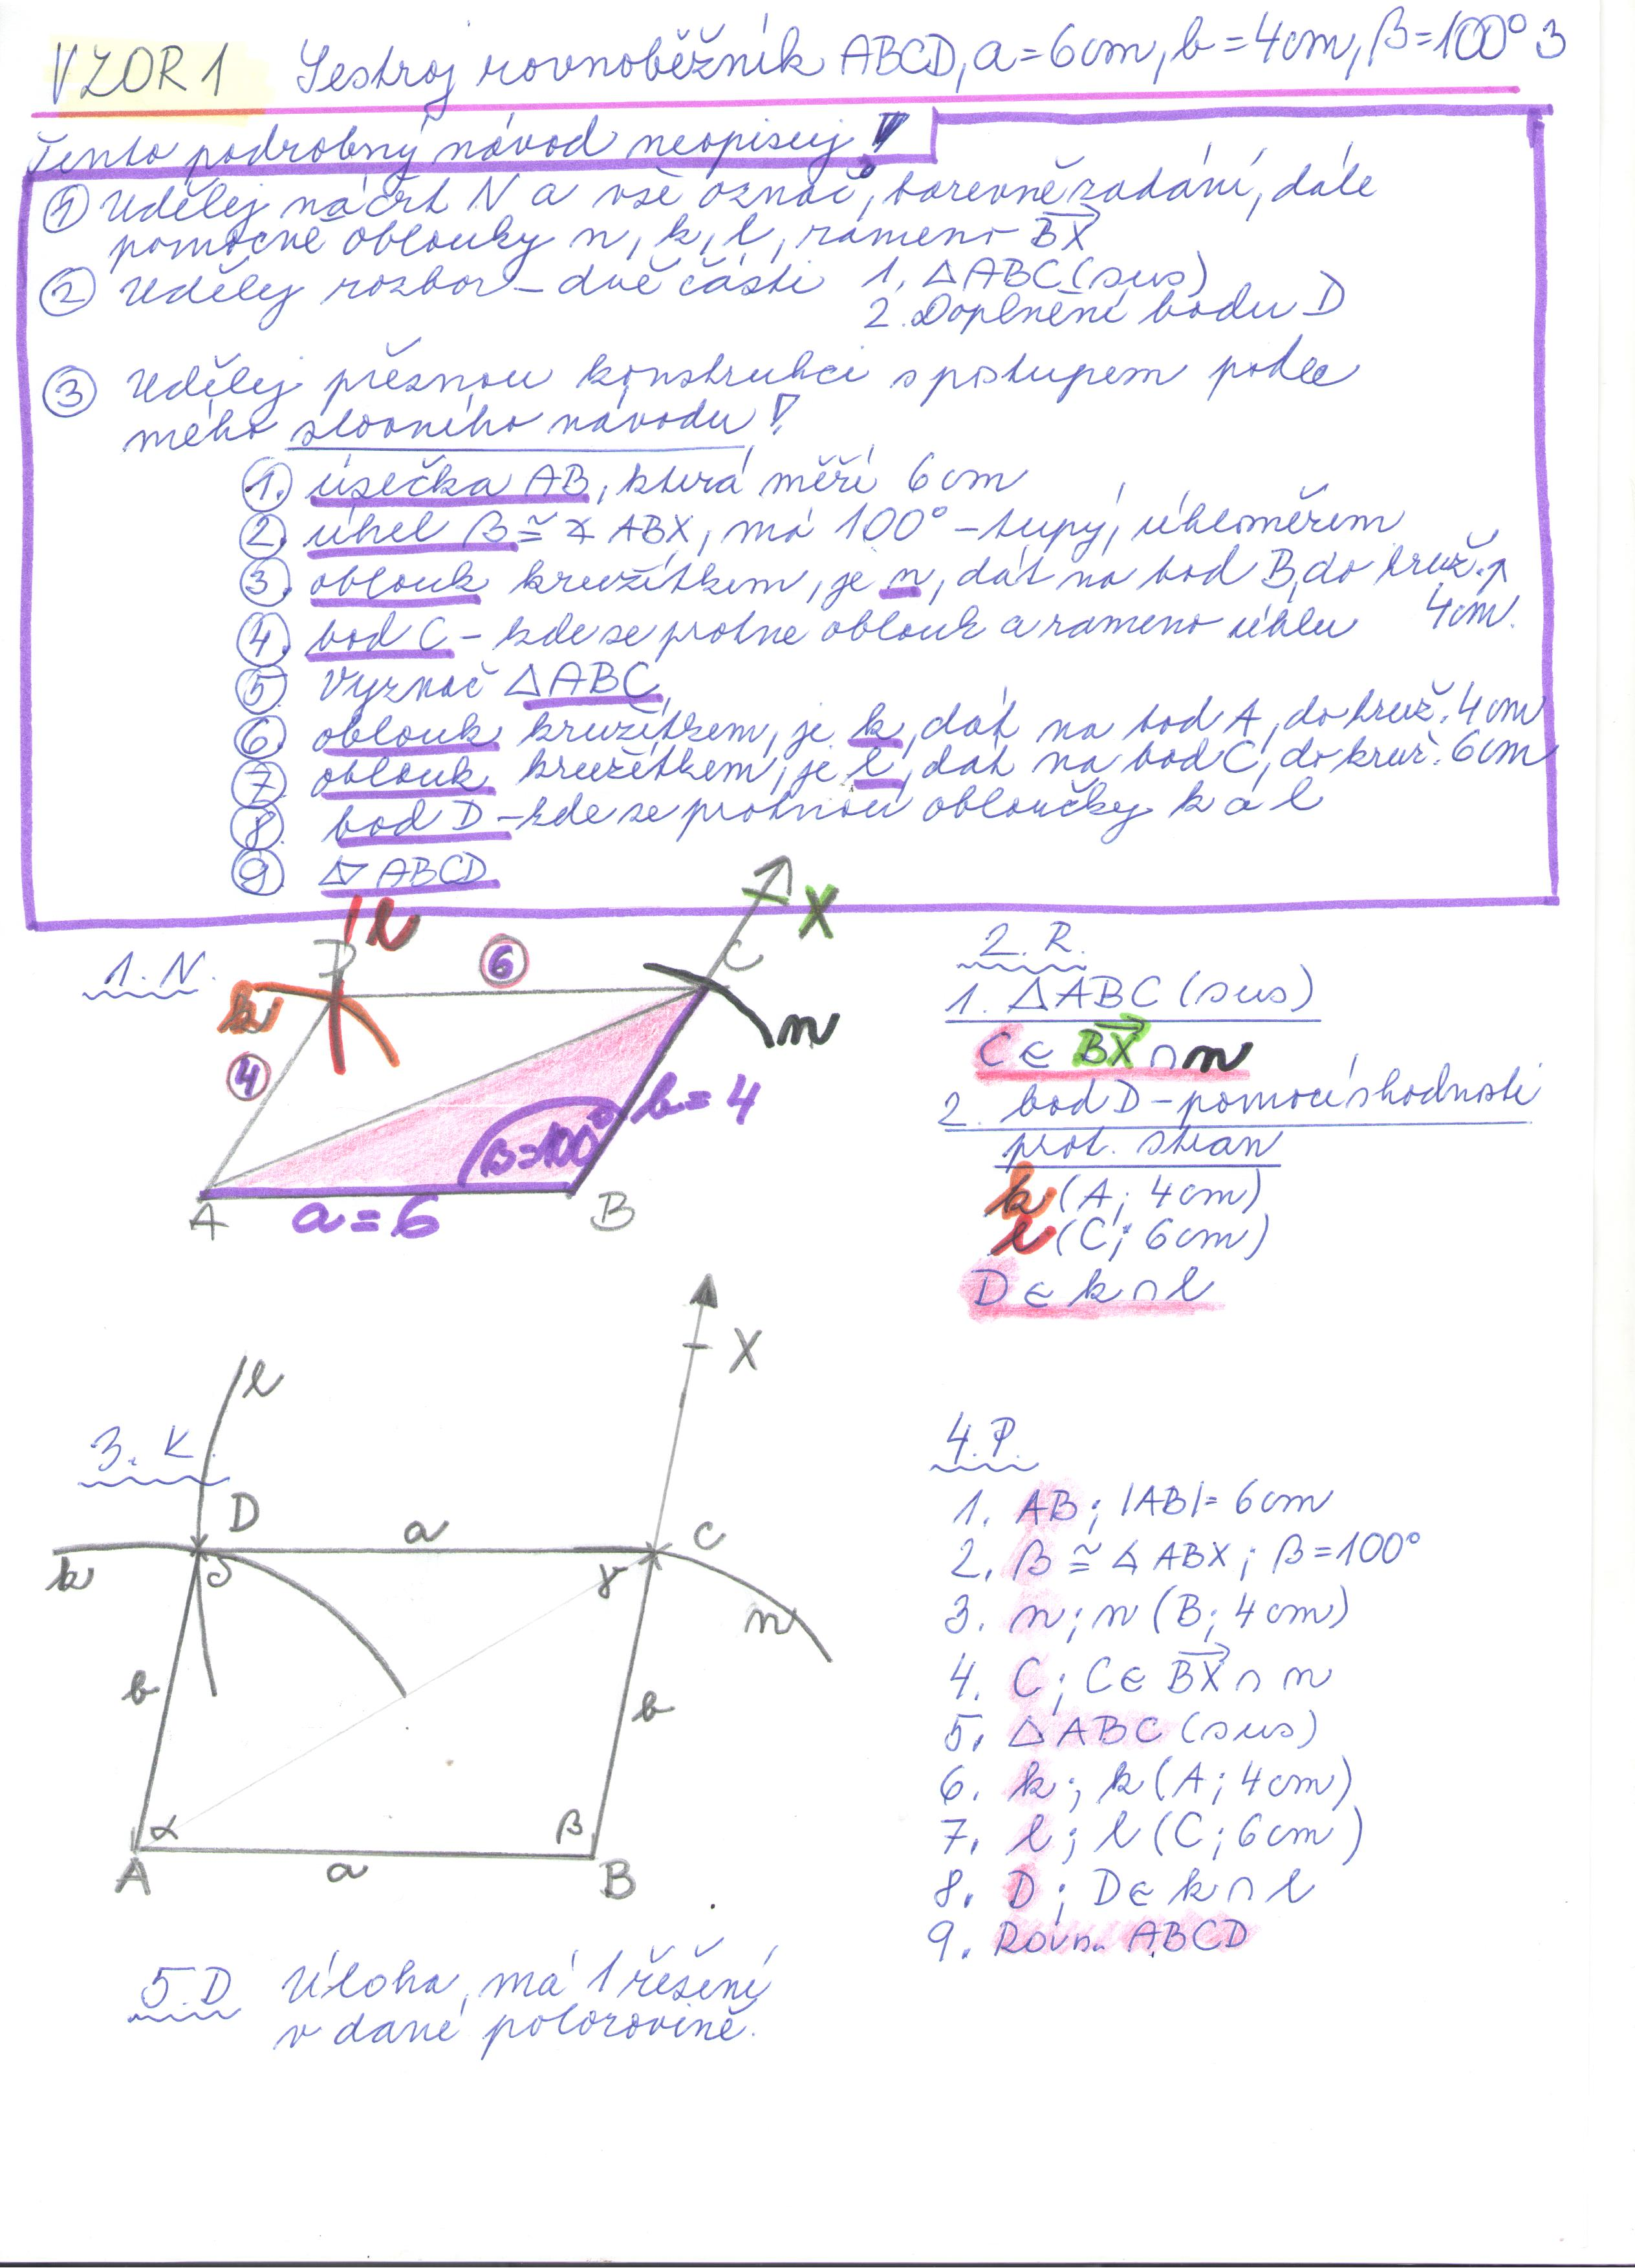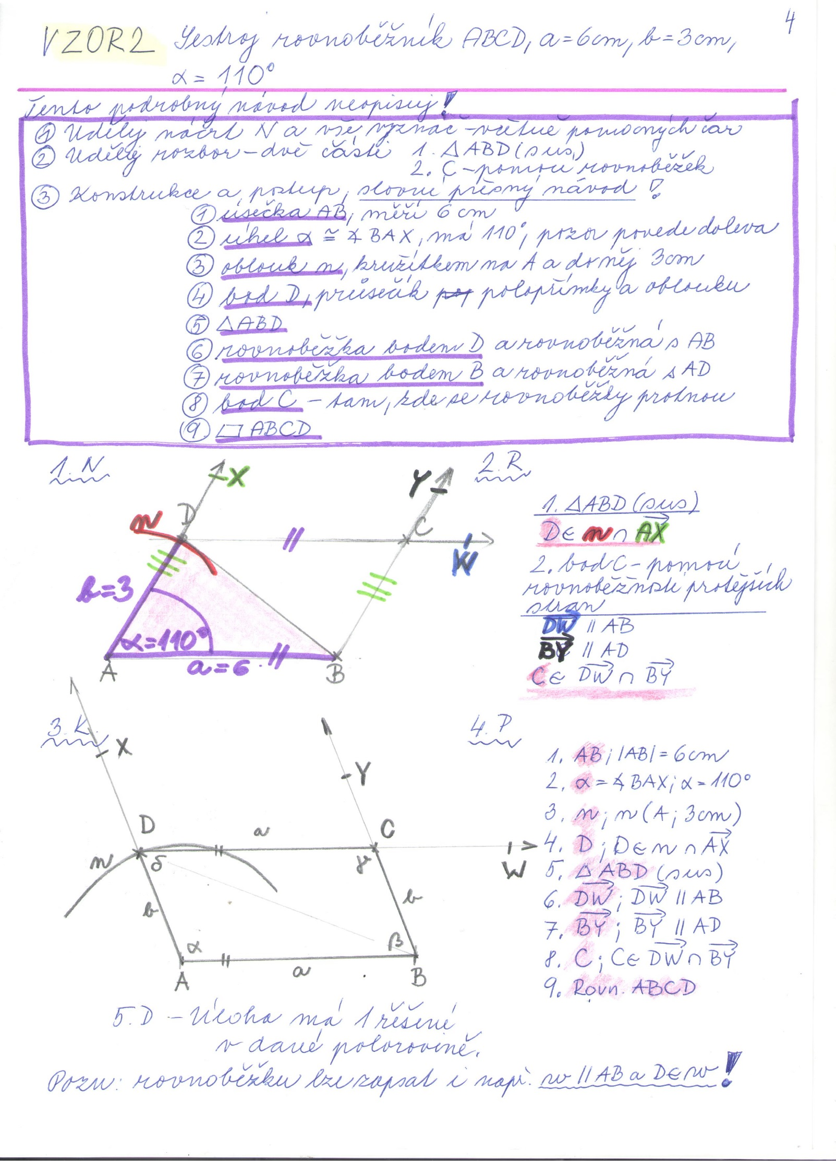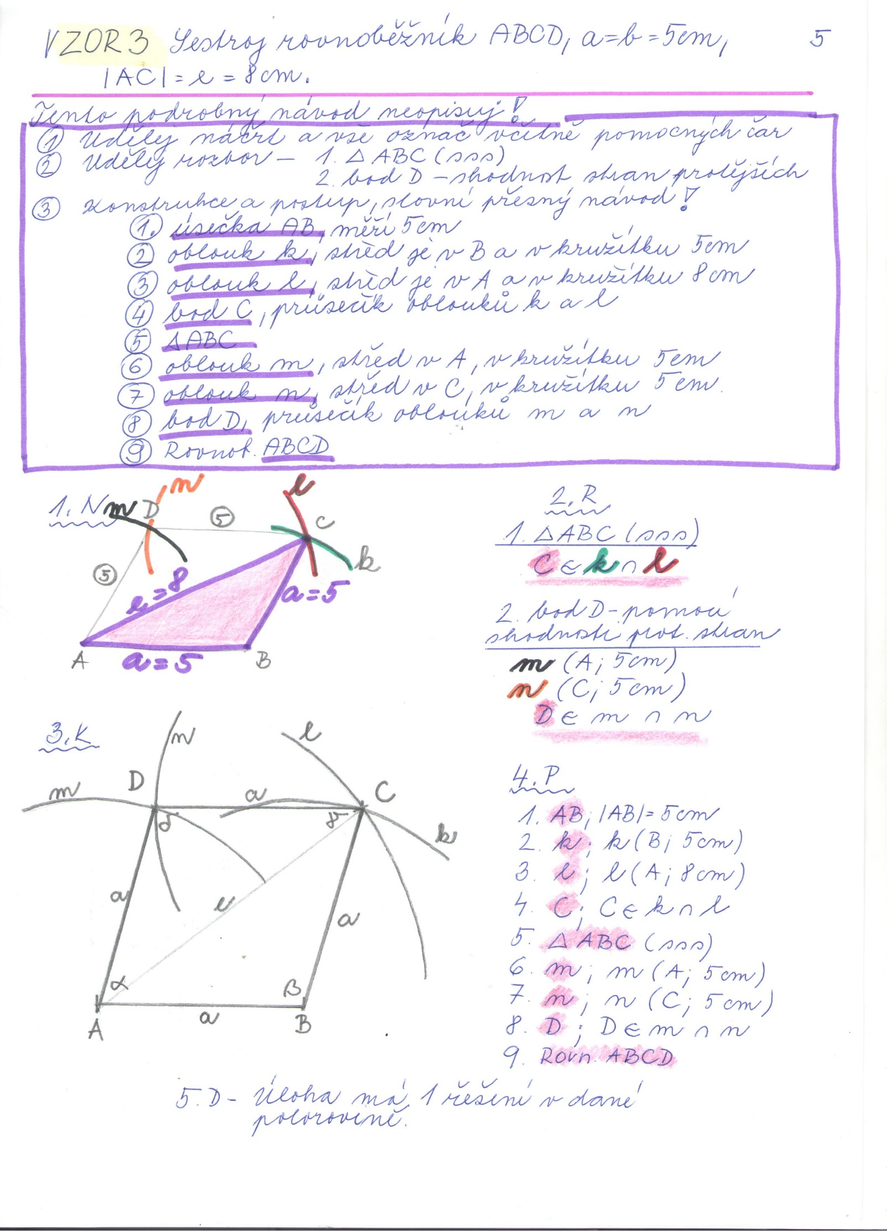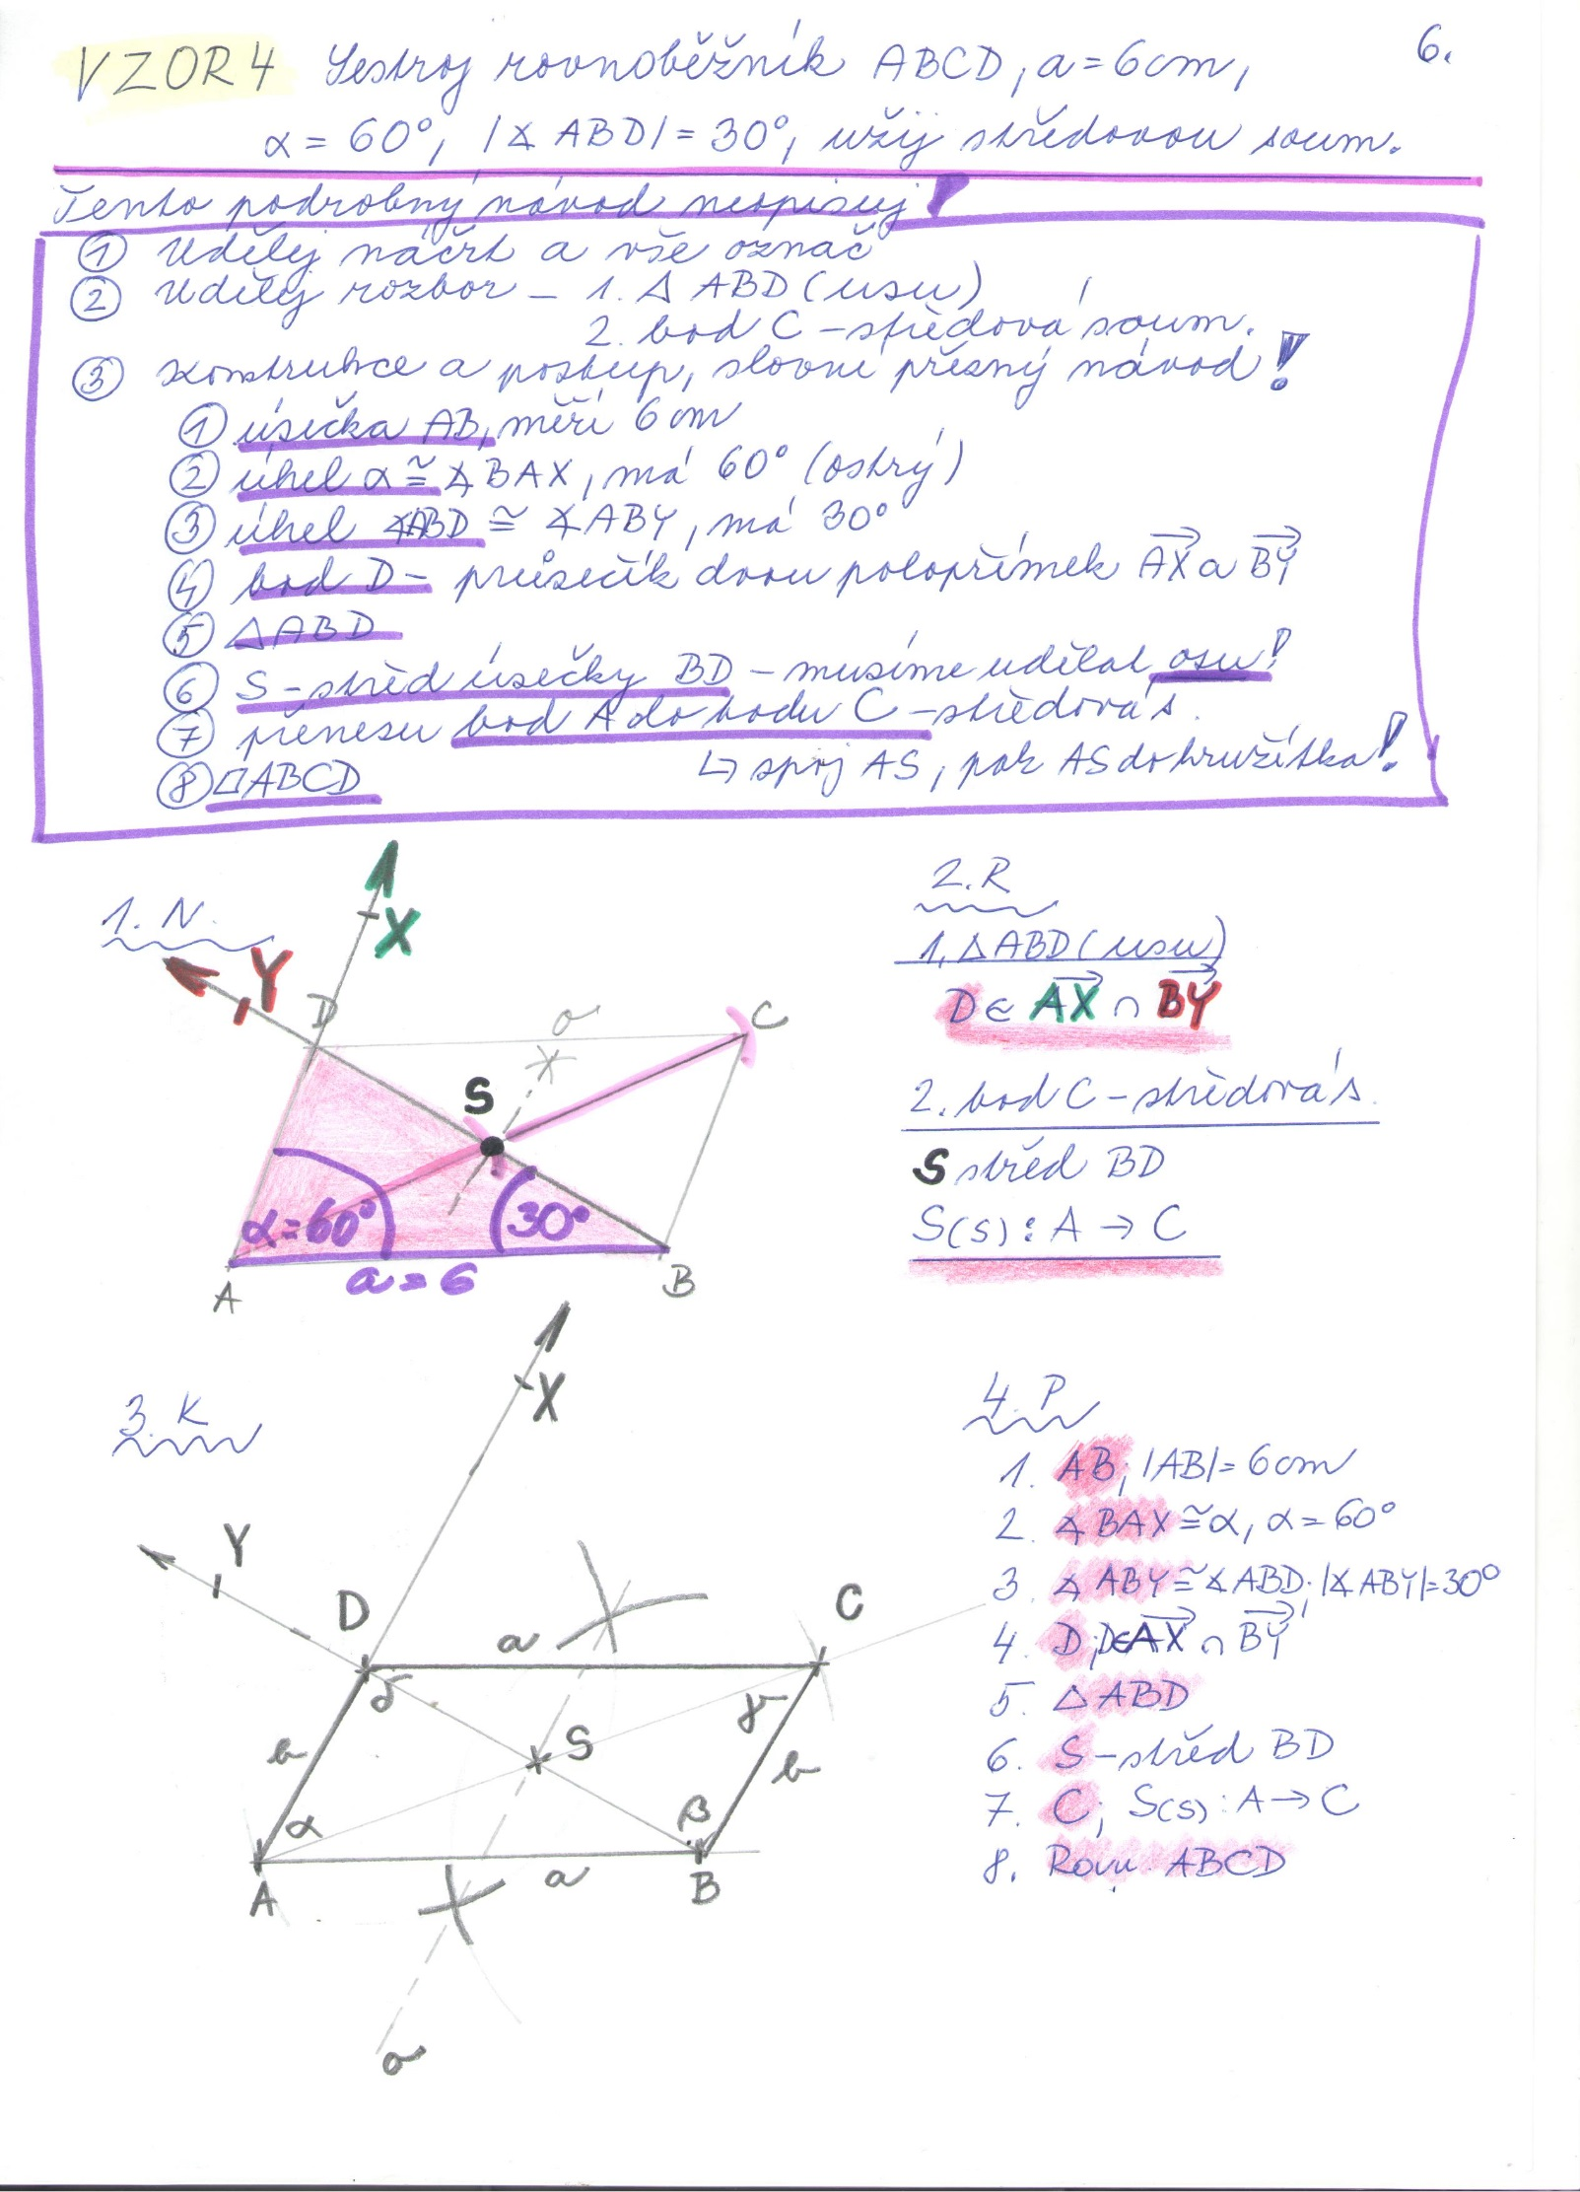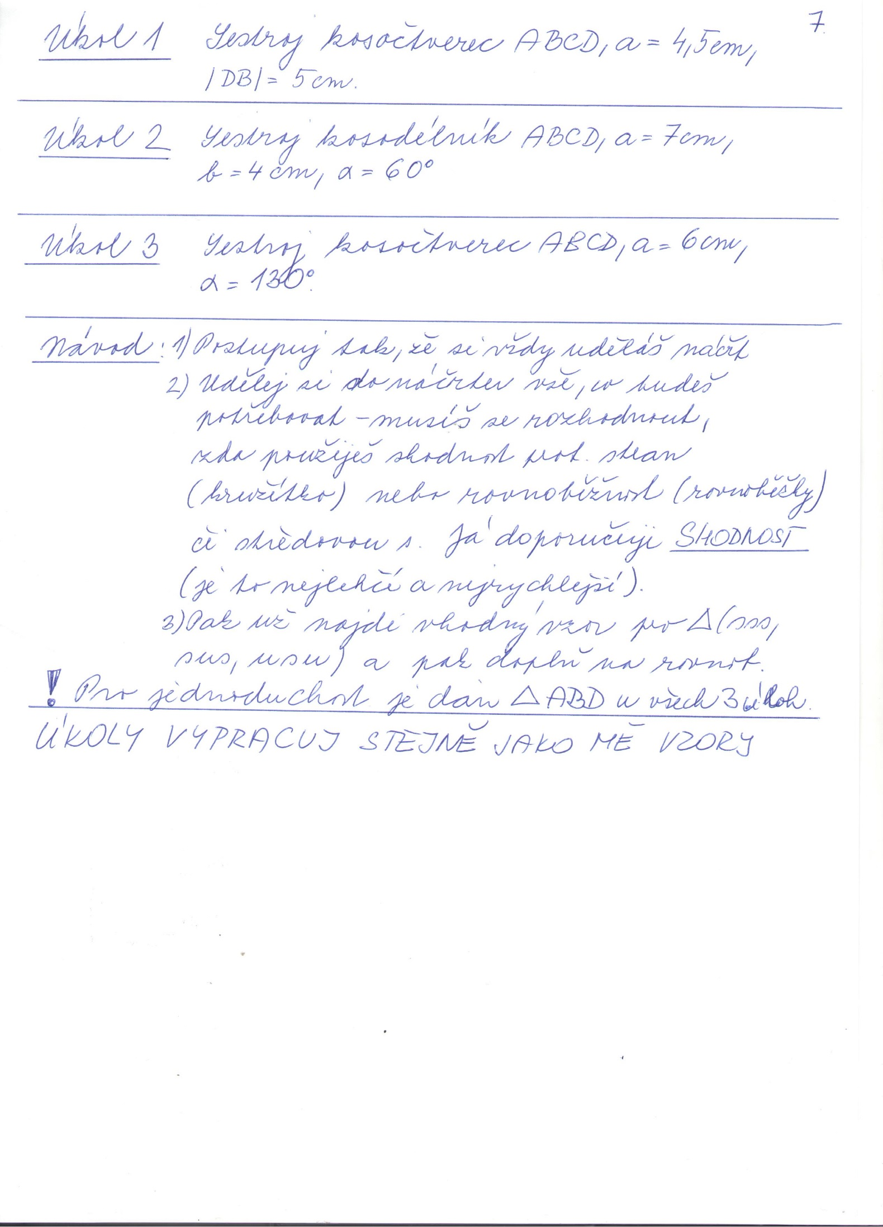
Pokyny čti, neopisuj!!!
Pokyny čti, neopisuj!!!
Pokyny čti, neopisuj!!!
Pokyny čti, neopisuj!!!
Pokyny čti, neopisuj!!!

